Внеклассное мероприятие по ПДД:

«Знай правила движения — и будешь в безопасности!»

Мероприятие разработали и провели педагоги МАОУ «Большеельнинской СШ» Кстовского административного округа Нижнего Новгорода:
Вершинина Людмила Анатольевна, учитель начальных классов, классный руководитель 3 «Д» класса,
Сметанникова Екатерина Андреевна, учитель начальных классов, классный руководитель 4 «Г» класса
Классы: 3 «Д» и 4 «Г»
Форма проведения:
Спортивно-интеллектуальное соревнование
Продолжительность: 1,5 часа (90 минут)
Место проведения: Спортивный или актовый зал школы

I. Организационный момент и открытие мероприятия (15 минут)
Встреча команд (3 минуты):
Команды (3 «Д» и 4 «Г») входят в зал под весёлую музыку.
Представление команд: каждая команда представляет себя (название, девиз, приветствие соперникам).
Представление жюри (учителя, представители родительского комитета, возможно, сотрудник ГИБДД.

Приветствие ведущего (2 минуты):
Ведущий: «Здравствуйте, дорогие ребята и уважаемые гости! Сегодня мы собрались здесь, чтобы проверить свои знания и умения в очень важной теме — правилах дорожного движения. Ведь дорога — это не просто полоса асфальта, а место, где нужно быть очень внимательным и ответственным. Сегодня между командами 3 «Д» и 4 «Г» пройдёт захватывающее соревнование!»

Цели и задачи мероприятия (3 минуты):
Ведущий: «Сегодняшнее соревнование преследует важные цели и задачи:
Цели:
1.Формирование у учащихся осознанного безопасного поведения на дорогах.
2.Пропаганда соблюдения Правил дорожного движения.
3.Профилактика детского дорожно-транспортного травматизма.
Задачи:
1.Закрепить знания учащихся о дорожных знаках, сигналах светофора, правилах поведения пешеходов и велосипедистов.
2.Развивать внимание, быстроту реакции, умение работать в команде.
3.Сформировать ответственное отношение к собственной безопасности и безопасности других участников дорожного движения.
4.Продемонстрировать важность знания ПДД с помощью игровой деятельности.

Ведущий: «Чтобы освежить наши знания, давайте вместе посмотрим небольшую презентацию, которая напомнит нам об основных правилах безопасного поведения на дороге».
ПДД и знаки дорожного движения.pptx
Просмотр презентации «Основы ПДД» (7 минут):
Ведущий: «Чтобы освежить наши знания, давайте вместе посмотрим небольшую презентацию, которая напомнит нам об основных правилах безопасного поведения на дороге».
Содержание презентации:
- Значение светофора (красный, жёлтый, зелёный сигналы).
- Основные дорожные знаки (предупреждающие, запрещающие, предписывающие, информационные — с акцентом на знаки для пешеходов и велосипедистов).
- Правила перехода дороги (пешеходный переход, подземный/надземный переход, правила поведения на дороге).
- Опасные места и ситуации (выезд со двора, перекрёсток, видимость в темноте).
- Безопасность велосипедистов (шлем, правила движения по дороге и тротуару).

II. Интеллектуальные конкурсы (35 минут)
Конкурс: «Сказочные знатоки дорог» (конкурс загадок) (10 минут):
Ведущий: «Наши сказочные герои часто попадают в разные дорожные ситуации. Давайте проверим, насколько хорошо вы знаете ПДД, отгадав загадки!»
Формат: Ведущий зачитывает загадки, команды отвечают по очереди. За каждый правильный ответ — балл.
Примеры загадок:
«Стоит он на трёх ногах, Голова вверху. Все три глаза смотрят на нас, И все три скажут: “Иди!” (Светофор)
«Без ног и без крыльев оно, быстрее птицы летит. А с неба, как манна, падает наземь». (Дождь, снег, град — для отвлечения, главное — переход дороги, а потом уже про дорогу) «Не машина, а едет, не пешеход, а идёт. На нём мы едем, он нас везёт». (Велосипед)
«В ясный день, когда вокруг светло и всё видно, смело переходи дорогу там, где она обозначена зелёной полосой». (Пешеходный переход)
«Железная коробка, внутри — люди, за стеклом — город, а она — летит». (Автобус)
«Не для игр, не для забав — это важный знак для вас. Синий, круглый, с белым знаком — ехать можно всем, но как? Порядок действий — в нём секрет. Кто нам скажет, что он значит?» (Предписывающий знак, например «Движение пешеходов разрешено» или «Велосипедная дорожка»)
«На земле лежит знак, Говорит: «Постой, дружок!» Красный цвет, строгий вид, Всем запреты он гласит». (Запрещающий знак, например «Въезд запрещён» или «Движение пешеходов запрещено»)
Музыкальная пауза: во время подсчёта ответов звучит обучающая детская песенка «Светофор» (3 минуты). https://yandex.ru/video/preview/6564642121171847166

Конкурс: «Знайка дорожных знаков» (15 минут):
Ведущий: «А теперь проверим, насколько хорошо вы знаете наших верных помощников — дорожные знаки!»
Формат: На экране (или на карточках) демонстрируются изображения дорожных знаков. Команды по очереди отвечают, какой знак изображён и что он означает. За каждый правильный ответ — 1 балл.
Представление знаков:
    - «Пешеходный переход»
    - “Дети”
    - «Велосипедная дорожка»
    - «Место для парковки» (с буквой «Р»)
    - «Остановка автобуса/трамвая»
    - «Осторожно, дети!» (прямоугольный, жёлтый)
    - «Пешеходный переход» (синий квадрат с белым человечком)
    - “Круговое движение”
    - «Предупреждение о приближении к железнодорожному переезду»
    - “Главная дорога”

Физкультминутка:
Флешмоб «Как правильно переходить дорогу» (2 минуты). https://yandex.ru/video/preview/7753853884379059346

Конкурс: «Светофорный режим» (10 минут):
Ведущий: «Наш главный регулировщик — светофор! Он поможет нам быстро и правильно действовать на дороге».
Формат: Ведущий описывает ситуацию, а команды должны показать, каким цветом светофора они будут регулировать движение (или как должен поступить пешеход).
Примеры ситуаций:
1.«Вы хотите перейти дорогу по пешеходному переходу. Какого сигнала светофора вы будете ждать?» (Зелёного)
2.«Светофор загорелся жёлтым. Что нужно сделать?» (Приготовиться к смене сигнала, если пешеход на тротуаре — дождаться зелёного, если начал переходить дорогу — быстро закончить переход)
3.«Вы едете на велосипеде по велодорожке. Какой сигнал для вас важен?» (Зелёный, чтобы начать движение)
4.«Вы стоите на тротуаре, а на дороге горит красный сигнал светофора. Что это значит?» (Стоять, машины едут)
Вариант проведения: Можно использовать карточки с изображением цветов светофора.

III. Спортивные и творческие конкурсы (30 минут)
Эстафета: «Змейка на машинке» (15 минут):
Ведущий: «А теперь проверим вашу ловкость и координацию! Встречайте эстафету!»
Оборудование: детские машинки (самокаты, если есть и позволяет зал), конусы (или другие ориентиры для «змейки»).
Правила:
Команды выстраиваются в колонны.
Первый участник садится в машинку, объезжает конусы «змейкой», возвращается к своей команде и передаёт машинку следующему.
Команда, которая первой завершит эстафету, получит больше баллов.
Важно: следите за безопасностью, чтобы дети не столкнулись друг с другом.

Конкурс: «Плакат безопасности» (создание стенгазеты) (15 минут):
Ведущий: «Мы уже показали, насколько хорошо знаем правила дорожного движения, но давайте теперь создадим свой собственный плакат, который будет напоминать всем о безопасности на дороге!»
Оборудование: большой лист ватмана (по одному на команду), цветные карандаши, фломастеры, маркеры.
Задание: Команды вместе с родителями создают стенгазету на тему «Правила дорожного движения — наша безопасность» или «Мы за безопасные дороги!».
Критерии оценки: оригинальность, яркость, информативность (наличие простых правил, рисунков), командная работа.
Музыкальное сопровождение: Спокойная, мотивирующая фоновая музыка.

IV. Просмотр мультфильма и подведение итогов (10 минут)
Просмотр мультфильма «Торопыжка» (5 минут): https://yandex.ru/video/preview/3984407656911320044
Ведущий: «И в завершение нашего мероприятия давайте посмотрим очень поучительный мультфильм о том, что бывает, когда мы невнимательны на дороге».
Назначение: Мультфильм «Торопыжка» (или другой аналогичный) ярко и доступно показывает последствия нарушения ПДД.
Подведение итогов и награждение (5 минут):
Ведущий: «Вот и подошли к концу наши соревнования! Вы продемонстрировали отличные знания, ловкость и умение работать в команде! Давайте поблагодарим команды за их старания!»
Жюри подсчитывает баллы за все конкурсы.
Объявление команды-победителя (можно наградить обе команды, например, одну за спортивные достижения, другую — за творческие, или просто объявить победителя и призёров).
Награждение победителей и участников (грамоты, небольшие призы, связанные с ПДД: брелоки, наклейки, светоотражающие элементы).

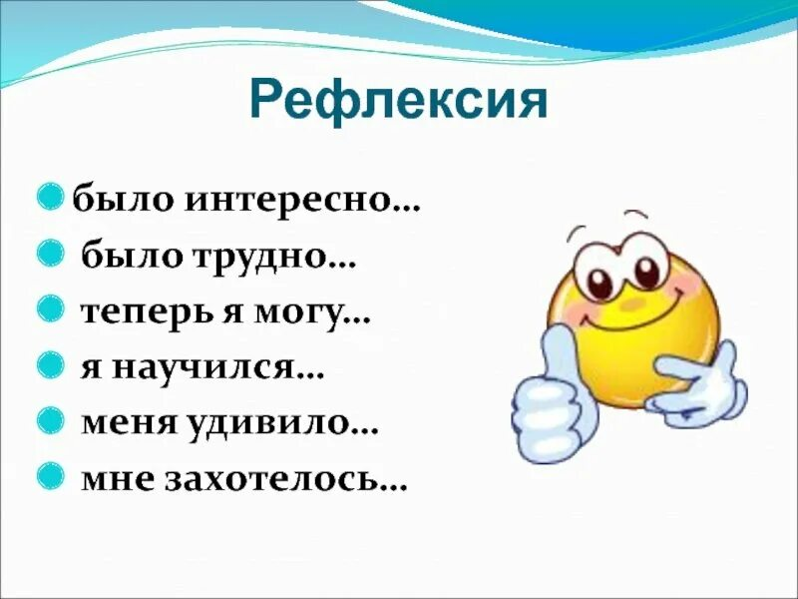
Ведущий: «Помните, ребята, что знание и соблюдение Правил дорожного движения — залог вашей безопасности! Будьте внимательны и берегите себя! Спасибо всем за участие!»
Рефлексия :

V. Дополнительные материалы и организация:
- Музыкальное сопровождение: веселая фоновая музыка для выхода команд, во время эстафеты, спокойная — во время творческого конкурса.
- Реквизит:
  - Место для жюри (стол, стулья).
  - Грамоты, медали или символические призы.
  - Оборудование для презентаций (проектор, экран, компьютер).
  - Конусы, детские машинки/самокаты для эстафеты.
  - Ватман, фломастеры, карандаши для стенгазеты.
  - Карточки с дорожными знаками (для конкурса).
  - Карточки с цветами светофора (для конкурса).
  - Материалы для загадок (распечатанные или на экране).
- Дополнительно: По возможности можно пригласить сотрудника ГИБДД, который проведет с детьми короткую беседу.
- Сотрудничество с родителями: Родители могут быть активными участниками, помогать в проведении конкурсов, а также в подготовке к ним.
Ключевые моменты для успешного проведения:
- Энергичность ведущего: создание позитивной и увлекательной атмосферы.
- Четкость правил: Объясняйте правила конкурсов просто и понятно.
- Объективность жюри: Справедливая оценка всех команд.
- Безопасность: Обеспечьте безопасность детей во время всех мероприятий, особенно во время эстафеты.
- Интерактивность: вовлекать детей и родителей в процесс, поощрять их участие.
Это мероприятие поможет детям не только повторить и закрепить знания по ПДД, но и сделать это в игровой, запоминающейся форме, в сопровождении родителей, что способствует формированию единой позиции в вопросах безопасности.

Домашнее задание : (Образовательная платформа Учи.ру. Страничка «Продленка»)
Продленка, 3 класс, Находилки «Знаки дорожного движения».pdf

Продленка, 3 класс, Правила дорожного движения.pdf

Список литературы :

- Федеральный закон №196-ФЗ «О безопасности дорожного движения» (текущая редакция).
- Приказ Министерства образования и науки РФ № 1312 от 28 декабря 2010 г. «Об утверждении федерального государственного образовательного стандарта начального общего образования».
- Программа воспитания и социализации обучающихся начальной школы (примерная программа, рекомендованная Министерством просвещения РФ).
- Учебники по основам безопасности жизнедеятельности (ОБЖ) для начальных классов, авторы: Фролов М., Смирнов А., Хренников Б. и др.
- Методическое пособие для педагогов образовательных учреждений по профилактике ДДТТ («Детско-дорожный травматизм»), разработанное Госавтоинспекцией МВД России.
- Концепция профилактики детской дорожной аварийности в образовательной среде, утверждённая приказом МВД России.

Интернет - ресурсы:

Общие ресурсы:
- Официальный сайт Госавтоинспекции МВД России: www.gibdd.ru — интерактивные игры, полезные советы, разъяснения ПДД.
- Интернет-портал ОБЖ.ру: obzh.ru — методические рекомендации, учебные пособия, курсы повышения квалификации для учителей.
- Единый портал «Азбука безопасности»: azbukavd.ru — образовательные фильмы, онлайн-квесты, задания для школьников.

Платформы и приложения:
- Образовательная платформа Учи.ру: uchi.ru — виртуальные тренажёры, викторины, тесты по правилам дорожного движения.
- Портал «Школа 21 века»: school21century.ru — дидактический материал, сценарии мероприятий, проекты.
- Проект «Дорога без опасности»: doroga.bezopasnosti.ru — мультимедийные занятия, квесты, вебинары для преподавателей и учеников.

